GEZ | KARTA ADRESOWA ZABYTKU NIERUCHOMEGO |  | 3. Miejscowość  B R O D Y
1. Nazwa  STANOWISKO ARCHEOLOGICZNE |  | 2. Czas powstania  ślad osadnictwa kultury nieokreślonej, chronologia nieokreślona  osada kultury polskiej, nowożytność | 3. Miejscowość  B R O D Y
8. Fotografia z opisem wskazującym orientację albo mapa z zaznaczonym stanowiskiem archeologicznym  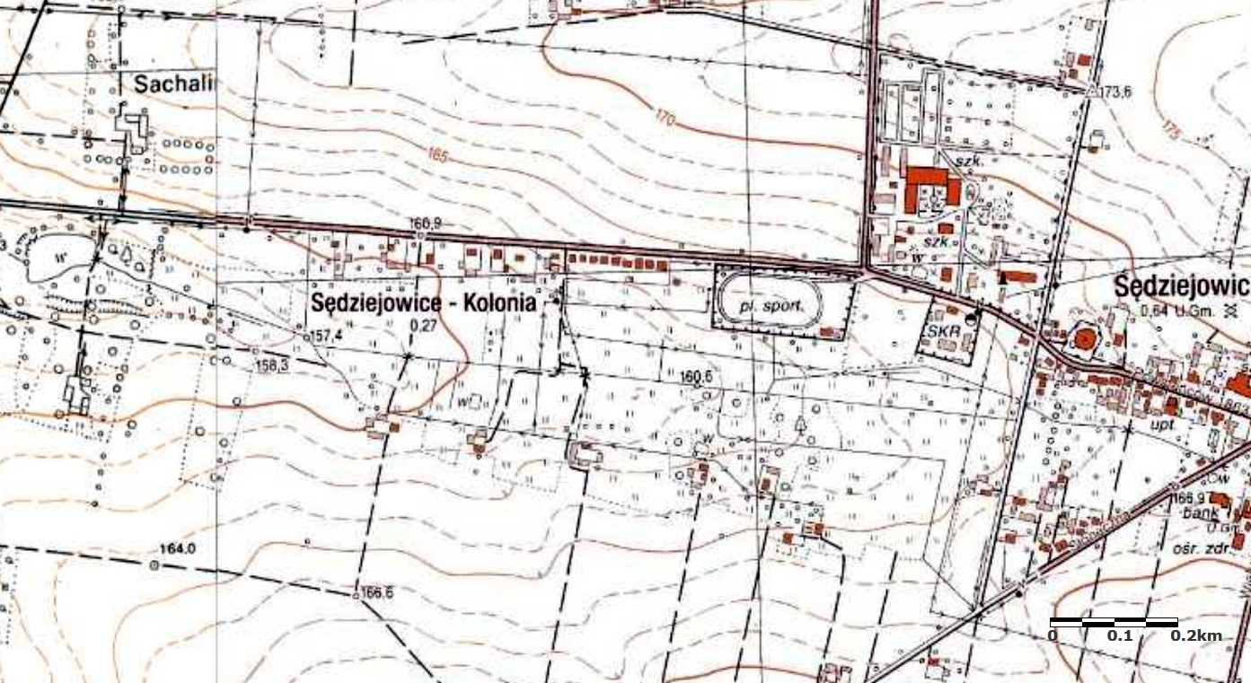  AZP 71-47/12  Godło arkusza (nr i nazwa): 122.332, Sędziejowice |  |  | 4. Adres  AZP: 71-47  Nr stanowiska w miejscowości: 1  Nr stanowiska na obszarze: 12
5. Przynależność administracyjna

województwo łódzkie

powiat łaski

gmina Sędziejowice
 |  |  | 6. Formy ochrony
7. Opracowanie karty (autor, data i podpis)

Marta Danielska, 17.08.2018 r.


